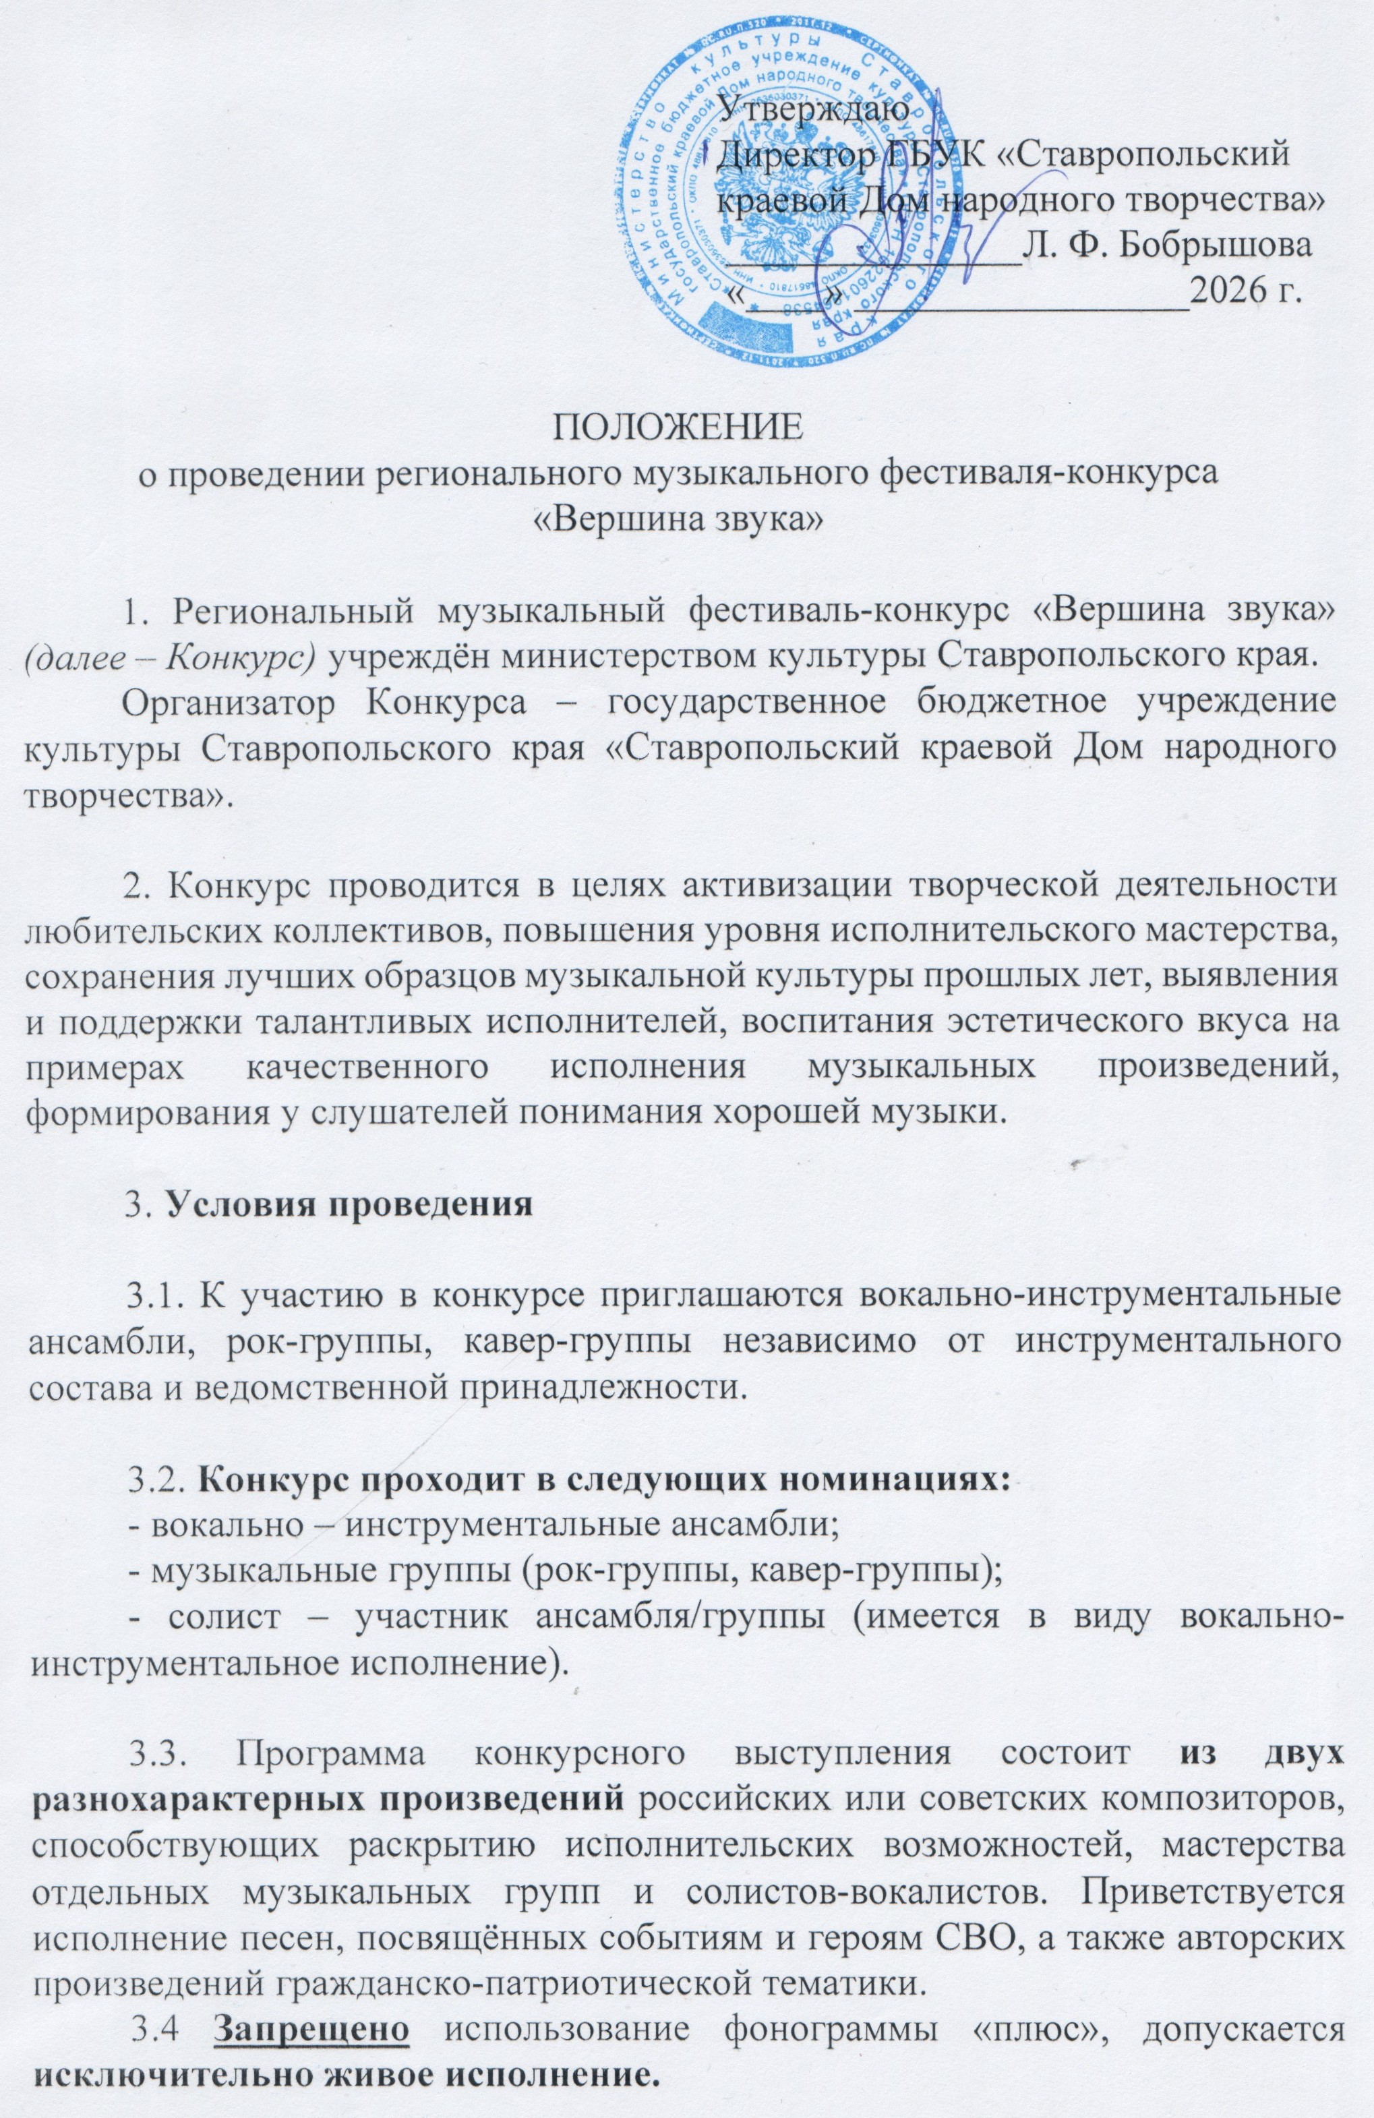

3.5. Каждый конкурсный номер обязательно должен сопровождаться тематическим видеорядом. Формат видео .mp4 H264 или H265 fullHD (16:9, 1920*1080).
3.6 Не допускаются к Конкурсу произведения, носящие оскорбительный характер, с использованием ненормативной лексики, противоречащие общепринятым моральным нормам, имеющие признаки разжигания межнациональной, религиозной розни, а также произведения, пропагандирующие или критикующие любую политическую силу.
Исполнение возможно исключительно на русском языке.
НЕ ДОПУСКАЕТСЯ использование песен исполнителей, запрещённых на момент проведения Конкурса в Российской Федерации.

4. Организация жюри:

Для оценки конкурсных выступлений формируется жюри, в состав которого войдут педагоги-специалисты по эстрадному и народному вокалу, инструментальному жанру, известные вокалисты и музыканты Ставропольского края.

4.1 Критерии оценки:

- степень сложности исполняемого репертуара, качество исполнения и соответствие его творческим возможностям коллектива, качество аранжировки;
- музыкальность, художественная трактовка музыкальных произведений;
- сценическая культура участников;
- сценический образ (совокупность средств и приёмов сценического поведения исполнителя, группы).

5. Порядок проведения

5.1. Конкурс состоится 30 октября 2026 года в МБУК «Благодарненский центр культуры и досуга» по адресу: г. Благодарный,
ул. Комсомольская, 16.

5.2 Для регистрации участия в конкурсе необходимо предоставить:
- заявку на участие (Приложение 1);
- согласие на обработку персональных данных участника/руководителя коллектива (Приложение 2);
- фонограмму (при наличии);
- видеоряд для конкурсного номера на согласование с Оргкомитетом;
- 2 качественных фото коллектива (горизонтальный формат).
* материалы должны быть поданы единовременно в одном электронном письме.
Заявки, в которых не указаны контакты руководителя участников Конкурса, не принимаются.
5.3. Заявки на участие в конкурсе принимаются до 22 октября 2026 года на адрес электронной почты stavropol.narodnoe.tvorchestvo@mail.ru с пометкой «Вершина звука», тел. (8652) 26-74-85, Амирханова Ольга Владимировна, заведующая отделом народного творчества. Заявки, отправленные БЕЗ ПОМЕТКИ, не принимаются!
После подачи заявки необходимо уточнить у организаторов по телефону факт ее получения.

6. Награждение
По итогам Конкурса жюри определяет победителей в каждой конкурсной номинации с вручением дипломов: Гран-при, Лауреат I степени и призов; Лауреат II, III степени; дипломов I, II, III степени.
Оргкомитетом учреждена специальная номинация «Лучшая авторская песня».
Решение жюри окончательное и пересмотру не подлежит. Итоги Конкурса оформляются протоколом.

7. Оплата услуг по проведению конкурса составляет 1500 рублей. Оплата производится безналичным или наличным платежом.
*Стоимость участия указана за целое конкурсное выступление.
В день проведения Конкурса оплата производится наличными.

7.1. Банковские реквизиты:
Директор Бобрышова Лариса Федоровна
ГБУК «СКДНТ» л/сч 056.70.009.8
355006 г. Ставрополь пр. К.Маркса,54
ИНН 2636030371 КПП263601001
ЕКС 40102810345370000013
Казначейский счет
03224643070000002101
БИК 010702101
Банк: ОКЦ № 2 ЮГУ Банка России//УФК по Ставропольскому краю
г. Ставрополь
ОГРН 1022601964538
ОКТМО 07701000
В назначении платежа указывать тип средств 04.01.02 Конкурс «Вершина звука», а также ФИО участника или название организации.
бухгалтерия тел. 8 (8652)26-64-75
электронная почта: skdnt@mail.ru

ОРГКОМИТЕТ ОСТАВЛЯЕТ ЗА СОБОЙ ПРАВО ЗАКОНЧИТЬ
ПРИЁМ ЗАЯВОК РАНЕЕ УКАЗАННОГО СРОКА, В СВЯЗИ
С БОЛЬШИМ КОЛИЧЕСТВОМ НАБРАННЫХ УЧАСТНИКОВ
Приложение 1

ЗАЯВКА
на участие в региональном музыкальном фестивале-конкурсе
«Вершина звука»

Полное наименование коллектива
Список участников (Ф.И.О. и возраст)
Муниципальный округ
Полное ФИО руководителя и контакты
(телефон, эл. почта)
Направляющая организация (полное наименование, контактный телефон)
Номинация
Программа выступления (с полным указанием авторов музыки и текста)
Технический райдер (оборудование, количество)
Информация о коллективе
(для представления в ходе конкурсной программы: интересные факты, краткая история, крупные достижения)

Приложе ние 2

СОГЛАСИЕ
на обработку персональных данных
Я, _______________________________________________________________,
(Ф.И.О. полностью)
дата рождения: «___» ____________ ______ г.,
Место проживания: _________________________________________________
__________________________________________________________________
Контактные данные (телефон, e-mail – при наличии): __________________________________________________________________
настоящим подтверждаю свое согласие на обработку моих персональных
данных ГБУК СК «Ставропольский краевой Дом народного творчества» (Организатор регионального музыкального фестиваля-конкурса «Вершина звука»), а также направляющей организацией, представившей меня для участия в региональном конкурсе.

Я даю согласие на обработку следующих персональных данных:
- Ф.И.О.;
- дата рождения;
- место проживания;
- контактные данные (телефон, e-mail – при наличии);
- сведения о роли и участии в коллективе;
- фотографические изображения;
- на фото/видеосъёмку, обработку и публикацию фото- и видеоматериалов с моим изображением;
- иные данные, необходимые для организации участия в конкурсе.

Цели обработки персональных данных:
- организация участия в конкурсе;
- оформление списков участников;
- обеспечение безопасности и учета;
- формирование отчетности, предусмотренной реализацией конкурса;
- подготовка дипломов, информационных материалов.

Согласие действует до «31» декабря 2026 года и может быть отозвано мной в
письменной форме.
Я уведомлен(а), что обработка персональных данных осуществляется в
соответствии с Федеральным законом № 152-ФЗ «О персональных данных».

Подпись: ____________________ / __________________
Дата: «___» ____________ 2026 г.

